Муниципальное дошкольное образовательное учреждение
«Детский сад городского округа Стрежевой»
Структурное подразделение «Росинка»
(МДОУ «Детский сад Стрежевой» СП «Росинка»)

д.457, 4 мкр., г. Стрежевой, Томская область, 636785
тел/факс (382-59) 5-55-94, тел. (382-59) 5-55-91
E-mail: rosinka@guostrj.ru

Сценарий спортивного досуга
«Юные космонавты»
(Старший, подготовительный возраст)

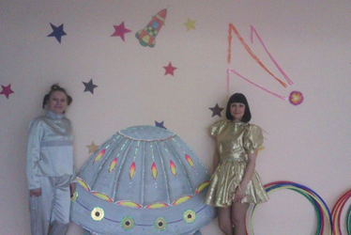

Инструктор ФК:
Савинкина Евгения Александровна

Цель: познакомить детей с историей возникновения праздника День Космонавтики.
Задачи:
- закреплять знания о космосе: названия планет, созвездий, имена космонавтов, о работе Центра подготовки космонавтов;
- совершенствовать основные движения: бег с ускорением, по извилистой дорожке, прыжки, пролезание в обруч, лазанье по ограниченной поверхности;
- развивать быстроту, ловкость, координацию движения;
- воспитывать нравственно - волевые качества: дружбу, взаимовыручку, настойчивость, переживание, чувство гордости за свою страну.

Оборудование: обручи большие – 4 – шт., детали модуля, большие надувные мячи – 2 шт., корзины – 2шт., резиновые и пластмассовые мячи, обручи средние по количеству детей, сладости.

Дети входят в зал. Строятся в шеренгу.

В зал вбегают Кометочка и Лунаточка, ведут между собой беседу.
(Шагая по следу звезд ищут свою летающую тарелку.).
Кометочка: Ой, смотри Лунаточка, вот наша тарелочка, живая и невредимая.
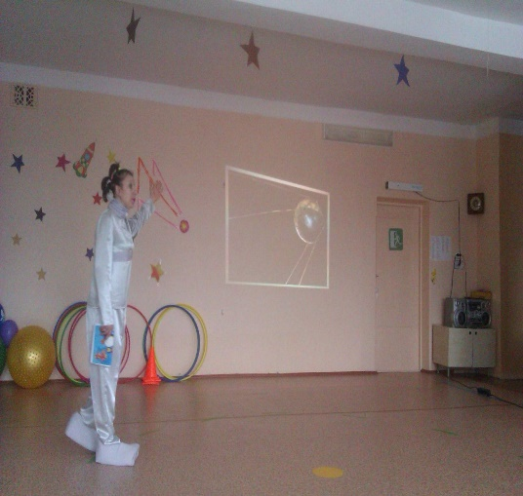
Лунаточка: Как здорово что мы ее нашли.
Кометочка: Ой Лунаточка смотри, а куда мы попали?
Лунаточка: Не знаю, какие то, звезды кругом, ракета?
Кометочка: А мы наверно в космический центр попали?
Лунаточка: Ой, смотри ребятишки.

Кометочка:
Здравствуйте ребята!
Меня зовут: Кометочка! а это моя подружка Лунаточка!
Мы прилетели к вам с планеты Лунотопия!
Но во время полета наша летающая тарелочка начала ломаться, из – за чего нам пришлось катапультироваться. Но так как траектория полета была заложена, наша тарелочка прилетела в центр. Ну а мы ее нашли по ее звездному следу.

Мы бы очень хотели отметить с вами.
Праздник российской космонавтики.
С собой мы привезли фильм про знаменитых космонавтов и предлагаем вам его посмотреть . (После просмотра слайдов)

Ведущий:
Чтоб ракетой управлять,
Нужно смелым, сильным стать.
Слабых в космос не берут,
Ведь полет – нелегкий труд!

Ведущий:
Ребята, а вы готовы вступить в цент юных космонавтов.

Дети: Да!

Ведущий:
Для этого попрошу вас построиться в команды юных космонавтов. На первый, второй рассчитайся!

Рано утром я проснусь,
На зарядку становлюсь!
Приседаю и скачу –
Космонавтом стать хочу.

Проводиться малоподвижная игра «Чей космический экипаж быстрее построиться за командиром корабля». (Дети врассыпную выполняют различные задания: ходьба на носках, пятках, в полуприсяду, прыжки и т. д. По команде раз – два – три, экипажи, становись! в колонну встали мы, или в шеренгу, дети стояться по росту, за командиром).

Ведущий:
Я знаю тайну, по секрету
Я расскажу вам тайну эту.
Я знаю: все на свете дети
Мечтают полетать в ракете!

Мечтаете?

Дети: Да!

Ведущий: Ребята скажите, а как называлась ракета на которой полетел в космос, наш первый космонавт?
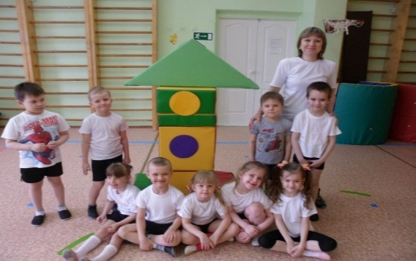
Но прежде чем полететь, ракету надо построить.
Проводиться парная эстафета построй ракету. Дети берут модули ракеты и бегут с ними на космодром (это большой обруч лежащий на полу), выгружают деталь и возвращаются обратно передав эстафету следующим игрокам. Последними бегут дети без модулей и строят ракету.

Ведущий:
Скажите, ребята, а сколько длился полет Ю.А. Гагарина и сколько раз он облетел вокруг земли? (108 минут – один раз), давайте попробуем повторить этот полет.
Осчет: 10 – 9 – 8 – 7- 6 – 5 – 4 – 3 – 2 – 1 – пуск.
Проводиться круговая эстафета «Полет вокруг Земли».
Дети образуют два круга – две команды. Каждый игрок – капитан космического корабля по сигналу стартуют вокруг Земли и облетают ее по круговой орбите, бежит с внешней стороны круга и, передав эстафету становиться на свое место. В центре круга размещен глобус.

Ведущий: Ребята скажите а какие вы знаете планеты?
(Дети перечисляют)
Есть в солнечной системе красивая планета Сатурн, славиться она тем, что вокруг нее вращаются кольца.
Проводиться эстафета «Кольца Сатурна»
На финише – две планеты Сатурна – надувные мячи. По команде ребенок должен запрыгнуть в обруч, переворачивая его, запрыгивает снова и так до финиша, за тем возвращается бегом обратно передав эстафету.

Ведущий: Скажите ребята, а в космосе, кроме звезд, планет есть еще что ни будь?
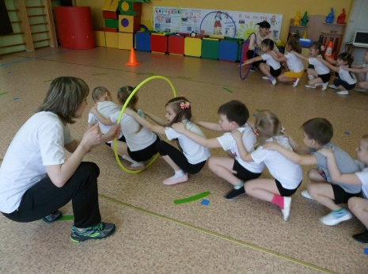
(Дети отвечают)
А сейчас мы ребята с вами отправимся на луну.
Для это просим вас занять места в космическом корабле.
Проводиться эстафета «Кто быстрей долетит до луны»
Дети становятся друг за другом колонной держась друг за друга (за талию или за плечи).
Проходят через обруч, стараясь не разорвать цепочку.

Ведущий:
Ну вот ребята мы с вами на луне, для того чтоб узнать есть жизнь на луне или нет, давайте возьмем образцы грунта.
Проводиться эстафета «Пробы лунного грунта».
Кто быстрей соберет шарики разбросанные на полу.
(Одна команда берет мягкую пробу – резиновые мячи, а другая твердую – пласмасовые мячи )

Ведущий:
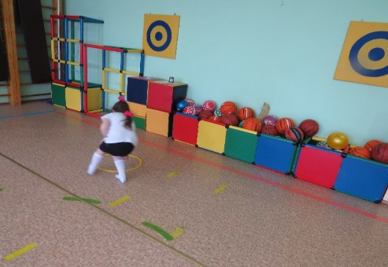
Ну что ребята, мы попутешествовали с вами по космосу, а теперь нам надо возвращаться в наш космический центр.
Предлагаю вам занять место в своих ракетах.
Подвижная игра «Займи место в своей ракете». Ведущий раскладывает на полу обручи на один меньше, чем количество детей, и говорит такие слова: «Ждут нас быстрые ракеты для прогулок на планете, но в игре один секрет – опоздавшим места нет. Раз – два – три: лети!». После этих слов дети должны занять место в обруче.

Ведущий:
Ну что ребята вам понравилось наше путешествие?
Дети: Да!
Ведущий:
Юные космонавты, за капитаном в шеренгу становись!
За вашу смелость, ловкость, быстроту, мы приготовили для вас космическое угощение.
На этом мы с вами прощаемся, до свидания!
За направляющим направо в группу шагом марш!

Литература:
- Бекина С.И. Праздники в деском саду. М., 1990.
- Бурлакова Н. В страну Спортландию // Дошкольное воспитание. 1994. №6.
- Прибышенко М.Н., Колесник В.И., Трушкин А.Г., Громак Е.С. Спортивные праздник и круглый год. М.; Ростов н / Д, 2004.
- Тубельская Г.Н. Праздник в детском саду и начальной школе. М., 2001.

